附表 1

彰化縣立田中高中公開授課教學觀察紀錄表

觀課科目： 音樂 觀課班級： 特教班

教學單元：美妙的聲響－弦樂器、管樂器和打擊樂器 上課人員： 江祥場
層面 | 指標與檢核重點 | 教學表現事實-量化結果  非常同意‧‧‧‧‧非常不同意
A  課程設計與  教學 | A-2 掌握教材內容，實施教學活動，促進學生學習。
 | A-2-1 有效連結學生的新舊知能或生活經驗。引發與維持學生學習動機。 | 5 | 4 | 3 | 2 | 1
 | A-2-2 清晰呈現教材內容，協助學生習得重要概念、原則或技能。 | 5 | 4 | 3 | 2 | 1
 | A-2-3 提供適當的練習或活動，以理解或熟練學習內容。 | 5 | 4 | 3 | 2 | 1
 | A-2-4 完成每個學習活動後，適時歸納或總結學習重點。 | 5 | 4 | 3 | 2 | 1
 | A-3 運用適切教學策略與溝通技巧，幫助學生學習。
 | A-3-1 運用適切的教學方法，引導學生思考、討論或實作。 | 5 | 4 | 3 | 2 | 1
 | A-3-2 教學活動中融入學習策略的指導。 | 5 | 4 | 3 | 2 | 1
 | A-3-3 運用口語、非口語、教室走動等溝通技巧，幫助學生學習。 | 5 | 4 | 3 | 2 | 1
 | A-4 運用多元評量方式評估學生能力，提供學習回饋並調整教學。
 | A-4-1 運用多元評量方式，評估學生學習成效。 | 5 | 4 | 3 | 2 | 1
 | A-4-2 分析評量結果，適時提供學生適切的學習回饋。 | 5 | 4 | 3 | 2 | 1
 | A-4-3 根據評量結果，調整教學。 | 5 | 4 | 3 | 2 | 1
 | A-4-4 運用評量結果，規劃實施充實或補強性課程。 | 5 | 4 | 3 | 2 | 1
B  班級經營與輔導 | B-1 建立課堂規範，並適切回應學生的行為表現。
 | B-1-1 建立有助於學生學習的課堂規範。 | 5 | 4 | 3 | 2 | 1
 | B-1-2 適切引導或回應學生的行為表現。 | 5 | 4 | 3 | 2 | 1
 | B-2 安排學習情境，促進師生互動。
 | B-2-1 安排適切的教學環境與設施，促進師生互動  與學生學習。 | 5 | 4 | 3 | 2 | 1
 | B-2-2 營造溫暖的學習氣氛，促進師生之間的合作  關係。 | 5 | 4 | 3 | 2 | 1
備註：資料修改自 105 年 4 月 25 日臺教師(三)字第 1050040254 號函發布高級中等以下學校教師專業發展評鑑規準(105 年版)之教學觀察紀錄表。

綜 合 意 見
課堂教學優點：（請說明可供一般教師學習效仿之處）
1. 與學生互動自然，上課氣氛和樂。
2. 自然的情境下引導學生學習。
3. 利用流行音樂帶導入學習內容。
4. 詢問學生在日常生活中的實際例子及喜好，增加學習興趣。

備註：修改自孫劍秋教授閱讀教師團隊製作(http://reading.ntue.edu.tw)之 2015 海峽兩岸語文教學觀摩研會觀課紀錄表。

彰化縣立田中高中公開授課後會談記錄表(授課教師填寫)

開放日期 | 星期 | 節次 | 班級 | 科目名稱 |  | 教學單元
112/04/12 | 三 | 2 | 特教班 | 音樂 |  | 美妙的聲響-認識樂器
觀課教師 | ■校內教師 □校外教師身分： 學校 科教師觀課教師姓名：房欣穎
授課照片 | 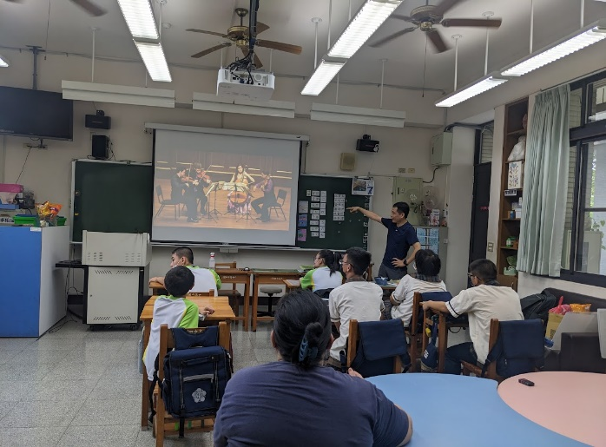 |  |  |  | 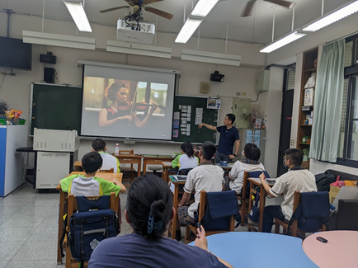
 | 弦樂四重奏(欣穎老師觀課) |  |  |  | 小提琴獨奏(欣穎老師觀課)
教學者心得分享 | 1. 與生活做連結，將抽象概念具體化的教學/學習策略，讓學生更有感。  2. 帶入學生生活的流行曲目，學生有參與感也能加深印象。
註：本表請開放教室教師填寫，合併觀課教師之「教學觀察紀錄表」後，於每年六月底交領域召集人彙整後， 送交教務處留存。教學教師簽名： 江祥場

